Tutorial C# consumindo REST de CEP

Abra o Visual Studio e crie um projeto windowsform c#

Confeccione a tela abaixo

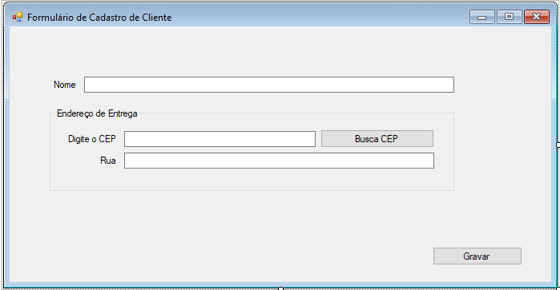

Crie a classe endereço

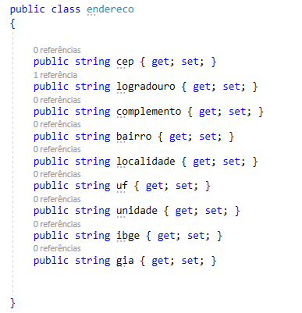

No evento do botão busca CEP colocar o código abaixo

